Arburg Infotage 2024
Fakten zur Ausbildung auf den Punkt

- Nicht verpassen: Infotage am 28. und 29. Juni
- Rundum informiert: Azubis und DHBW-Studierende erzählen mehr zu Arburg-Ausbildungsangeboten
- Highlight: Markenbotschafter Prof. Dr. Fath mit „Wissenswerkstatt“ zum Thema Wasserverschmutzung

Loßburg, 19.06.2024
Wenn man sich für eine Ausbildung oder ein Studium interessiert, dann will man sich vorher möglichst umfassend informieren – auch zum weiteren beruflichen Werdegang. Das kann man bei Arburg im Rahmen der jährlichen Infotage ausführlich tun. Interessierte Schülerinnen und Schüler haben dazu am 28. und 29. Juni 2024 wieder die Gelegenheit. An verschiedenen Info-Points erfahren die jungen Leute, welche Ausbildungsberufe und Studiengänge Arburg anbietet und erhalten von Azubis und DHBW-Studierenden Details aus erster Hand. Am Freitag öffnen die Infotage ihre Pforten von 10 bis 16 Uhr, am Samstag von 8 bis 15 Uhr.

Theorie und Praxis sind bei den Infotagen eng miteinander verbunden. Es soll klar werden, was Kunststoffverarbeitung bedeutet und welche zukunftsweisenden Technologien und Jobs mit dieser Branche verbunden sind – denn es geht den Schulabgängern ja um ihre langfristigen Perspektiven. „Mit den Infotagen möchten wir einen Überblick zu den verschiedenen Ausbildungswegen und Zukunftsperspektiven bei Arburg präsentieren“, so Ausbildungsleiter Michael Vieth. „Wir sind mit einem umfangreichen Programm sowie unserem großen Team von Ausbildern, Azubis und Studierenden am Start, um die Schulabgänger individuell zu betreuen und umfassend zu informieren.“

Informieren und Ausprobieren gehören zusammen
Neben der Vorstellung des Arburg Berufs- und Studienangebots in den Bereichen Technik, IT und Wirtschaft wartet auf die Schülerinnen und Schüler auch jede Menge Action: Bei den Mechatronikern können sie einen Sechs-Achs-Roboter bedienen, die Technischen Produktdesigner zeigen, wie 3D-Zeichnungen erstellt werden. Und auch bei der Station der Konstruktionsmechaniker tut sich einiges: Dort können die Besucher mit einer VR-Brille virtuell Schweißen. Im Bereich IT wird aufgezeigt, mit welchen Programmen täglich gearbeitet wird und welche Geräte und Systeme in der Fachinformatik zum Einsatz kommen. Hier können die Schülerinnen und Schüler auch selbst Komponenten ein- und ausbauen.
Zudem können die Jugendlichen wertvolle Tipps zur Bewerbung einholen und offene Fragen klären sowie erste Eindrücke zu den Berufen und Studiengängen sammeln – damit werden schon viele Fragen zu „Ist die Ausbildung eigentlich die Richtige für mich?“ beantwortet.

Highlight: Arburg-Markenbotschafter Prof. Fath kommt!
Am Nachhaltigkeitsstand wird der Arburg-Markenbotschafter Prof. Dr. Andreas Fath mit seiner Organisation H2Org und der „Wissenswerkstatt“ zum Mitmachen vertreten sein. Der „schwimmende Professor“ von der Hochschule Furtwangen kooperiert mit Arburg, hat mit Unterstützung des Unternehmens 2022 die Donau durchschwommen und Wasserproben unter anderem auf ihren Gehalt an Mikroplastik untersucht. Das steht auch bei seiner nächsten Aktion „Pure Elbe“ (https://pureelbe.org) auf dem Programm: Im Sommer 2024 will er die Elbe auf einer Länge von 1.000 Kilometer durchschwimmen.
Die Besucher der Infotage können im Rahmen seiner Wissenswerkstatt (https://h2org.de/activity/wissenswerkstatt/) Experimente zur Verschmutzung von Gewässern durch Makro- und Mikroplastik näher verfolgen und, z. B. in Form einer großen Wassersäule, hautnah ausprobieren. Diese lässt sich in Bewegung versetzen und zeigt so, wie sich Plastikteilchen in Gewässern verteilen. Ebenso wird der Nachbau der ersten kleinen Arburg-Spritzgießmaschine C1 live in Aktion zu erleben sein, auf der die Besucher ein Spritzteil selbst herstellen und mitnehmen können.

Das Unternehmen näher kennenlernen
Mit einem Guide kann man auch das Unternehmen erkunden und näher kennenlernen. Neben dem 2.000 Quadratmeter großen Ausbildungscenter dürfen die Besucher zudem einen Blick in Produktion und Montage werfen und sehen, welche Fitnessangebote das Arburg Gesundheitscenter den Mitarbeitenden anbietet.

Jetzt anmelden
Für diejenigen, deren Interesse an den Infotagen jetzt geweckt ist: Eine Voranmeldung ist unter „www.arburg.com/info/infotage“ jederzeit möglich. Man kann aber auch spontan vorbeikommen. Dabei aber auf jeden Fall die Postwurfsendung, die im Vorfeld verschickt wurde, mitbringen, um am Infotage-Gewinnspiel teilzunehmen.

Bild

193316
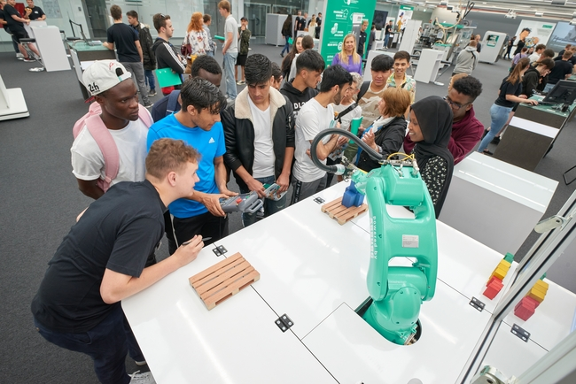

Knifflig: Auf den Arburg-Infotagen selbst versuchen, ein Teil mit Hilfe eines Robot-Systems von A nach B zu bewegen.

Foto: ARBURG
Foto Download:
https://media.arburg.com/web/48919d7a14f046ba/arburg-infotage-2024

Pressemitteilung
Datei: ARBURG Pressevorbericht Arburg Infotage 2024_de.docx
Zeichen: 4.092
Wörter: 551

Diese und weitere Pressemitteilungen finden Sie zum Download auch auf unserer Website unter www.arburg.com/de/presse/ (www.arburg.com/en/presse/)

Kontakt
ARBURG GmbH + Co KG
Pressestelle
Susanne Palm
Dr. Bettina Keck
Postfach 1109
72286 Loßburg
Tel.: +49 7446 33-3463
Tel.: +49 7446 33-3259
presse_service@arburg.com

Über Arburg
Das 1923 gegründete, deutsche Familienunternehmen gehört weltweit zu den führenden Maschinenherstellern für die Kunststoffverarbeitung. Zur ARBURG Familie zählen auch AMKmotion und ARBURGadditive inklusive innovatiQ.
Das Portfolio umfasst Spritzgießmaschinen, 3D-Drucker für die industrielle additive Fertigung, Robot-Systeme sowie kunden- und branchenspezifische Turnkey-Lösungen. Hinzu kommen digitale Produkte und Services.
In der Kunststoffbranche ist ARBURG Vorreiter bei den Themen Energie- und Produktionseffizienz, Digitalisierung und Nachhaltigkeit. Mit den Maschinen von ARBURG werden Kunststoffprodukte z. B. für die Branchen Mobilität, Verpackung, Elektronik, Medizin, Bau und Apparatebau sowie Freizeit hergestellt.
Die Firmenzentrale befindet sich in Loßburg, Deutschland. Darüber hinaus hat ARBURG eigene Organisationen in 27 Ländern an 37 Standorten und ist zusammen mit Handelspartnern in über 100 Ländern vertreten. Von den insgesamt rund 3.700 Mitarbeitenden sind rund 3.100 in Deutschland beschäftigt und rund 600 in den weltweiten ARBURG Organisationen.
ARBURG ist zertifiziert nach ISO 9001 (Qualität), ISO 14001 (Umwelt), ISO 27001 (Informationssicherheit), ISO 29993 (Ausbildung) und ISO 50001 (Energie).
Weitere Informationen: www.arburg.com, www.amk-motion.com sowie www.arburg.com/arburgadditive.

